UNIVERSIDADE SÃO FRANCISCO
Análise e Desenvolvimento de Sistemas
Engenharia de Software
EV 50775 – Prática Profissional: Projeto de Software

GYMCONTROL:
SISTEMA DE GERENCIAMENTO DE ACADEMIA

Planejamento do Sistema

Itatiba
Maio de 2026

GYMCONTROL:
SISTEMA DE GERENCIAMENTO DE ACADEMIA

Trabalho apresentado à disciplina EV 50775 – Prática Profissional: Projeto de Software do Curso de Análise e Desenvolvimento de Sistemas da Universidade São Francisco, sob orientação do(a) Prof.(a) Leandro Felipe Carvalho, como requisito parcial para obtenção de média semestral.

Itatiba
Maio de 2026
LISTA DE QUADROS
QUADRO 1 – Requisitos funcionais do sistema GymControl 10
QUADRO 2 – Requisitos não funcionais do sistema GymControl 10
QUADRO 3 – Atores e casos de uso do sistema GymControl 13
QUADRO 4 – Descrição do caso de uso Cadastrar Aluno 14
QUADRO 5 – Descrição do caso de uso Registrar Pagamento 14
QUADRO 6 – Descrição do caso de uso Cadastrar Treino 14
QUADRO 7 – Sequência de mensagens — registrar pagamento de mensalidade 16
QUADRO 8 – Principais classes do sistema e seus atributos 18
QUADRO 9 – Relacionamentos entre as classes do sistema 18
QUADRO 10 – Componentes do sistema GymControl 20
QUADRO 11 – Tecnologias escolhidas para o desenvolvimento do sistema 21
QUADRO 12 – Cronograma de desenvolvimento do sistema 22
QUADRO 13 – Estimativa de orçamento para o desenvolvimento 23

LISTA DE FIGURAS
FIGURA 1 – Diagrama de Caso de Uso do sistema GymControl 13
FIGURA 2 – Diagrama de Sequência: registrar pagamento de mensalidade 16
FIGURA 3 – Diagrama de Classe do sistema GymControl 18
FIGURA 4 – Diagrama de Componentes do sistema GymControl 20

SUMÁRIO
1 INTRODUÇÃO 7
2 DESCRITIVO COMPUTACIONAL DO SOFTWARE 8
3 CARACTERIZAÇÃO DO SISTEMA 9
3.1 Nome do sistema 9
3.2 Objetivo do sistema 9
3.3 Público-alvo 9
3.4 Problema identificado 9
3.5 Solução proposta 9
4 REQUISITOS DO SISTEMA 10
4.1 Requisitos funcionais 10
4.2 Requisitos não funcionais 10
5 MODELAGEM DO SISTEMA (DIAGRAMAS UML) 12
5.1 Diagramas comportamentais da UML 12
5.1.1 Diagrama de Caso de Uso 12
5.1.2 Descrição dos casos de uso 14
5.1.3 Diagrama de Sequência 15
5.2 Diagramas estruturais da UML 17
5.2.1 Diagrama de Classe 17
5.2.2 Diagrama de Componentes 19
6 TECNOLOGIAS UTILIZADAS 21
7 CRONOGRAMA DE DESENVOLVIMENTO 22
8 ORÇAMENTO PARA DESENVOLVIMENTO 23
9 CONSIDERAÇÕES FINAIS 24
REFERÊNCIAS 25

1 INTRODUÇÃO
O presente trabalho tem como objetivo apresentar o planejamento de um sistema de gerenciamento de academia, denominado GymControl. O sistema foi proposto com a finalidade de informatizar processos administrativos e operacionais comuns em academias, como cadastro de alunos, controle de planos, registro de pagamentos, acompanhamento de treinos e controle de frequência.
A escolha desse tema se justifica pela necessidade de organização das informações em academias de pequeno e médio porte, que muitas vezes ainda utilizam métodos manuais ou planilhas para controlar seus dados. Conforme destaca Pressman (2016), a engenharia de software fornece as bases metodológicas necessárias para o desenvolvimento de soluções que substituam processos manuais por sistemas automatizados, reduzindo falhas, agilizando atendimentos e melhorando a gestão de informações.
O problema que motiva este trabalho pode ser sintetizado na seguinte questão: como informatizar, de forma simples e acessível, os processos de gestão de uma academia de pequeno ou médio porte, garantindo organização, controle e disponibilidade das informações? A hipótese adotada é que um sistema web, desenvolvido com tecnologias amplamente difundidas, é capaz de centralizar as informações de alunos, professores, planos, pagamentos, treinos e frequência, oferecendo uma alternativa viável ao controle manual atualmente praticado.
O objetivo geral deste trabalho é planejar o desenvolvimento de um sistema web de gerenciamento de academia. Como objetivos específicos, propõe-se: (i) descrever computacionalmente o software; (ii) caracterizar o sistema, definindo seus usuários e funcionalidades; (iii) levantar os requisitos funcionais e não funcionais; (iv) modelar o sistema por meio de diagramas UML, conforme orientações de Booch, Rumbaugh e Jacobson (2006); (v) definir as tecnologias para o desenvolvimento; e (vi) estimar o cronograma e o orçamento do projeto.
O trabalho está organizado em nove capítulos. Após esta introdução, o capítulo 2 apresenta o descritivo computacional do software. O capítulo 3 caracteriza o sistema. O capítulo 4 lista os requisitos funcionais e não funcionais. O capítulo 5 apresenta os diagramas UML que modelam o sistema. O capítulo 6 descreve as tecnologias escolhidas. O capítulo 7 traz o cronograma de desenvolvimento. O capítulo 8 apresenta o orçamento estimado. Por fim, o capítulo 9 traz as considerações finais. As referências utilizadas estão arroladas ao final do trabalho.

2 DESCRITIVO COMPUTACIONAL DO SOFTWARE
O GymControl é um sistema desenvolvido para auxiliar no gerenciamento de uma academia, permitindo o controle de alunos, planos, pagamentos, treinos, professores e frequência dos alunos.
Atualmente, muitas academias pequenas ainda realizam parte do controle de forma manual, usando planilhas, cadernos ou mensagens avulsas. Isso pode gerar problemas como perda de informações, dificuldade no controle de mensalidades, falta de organização dos treinos e ausência de histórico dos alunos.
O sistema proposto tem como objetivo informatizar esse processo, oferecendo uma plataforma simples onde os funcionários da academia possam cadastrar alunos, registrar planos, controlar pagamentos, montar treinos e consultar informações de forma rápida.
O sistema terá três tipos principais de usuários. O Administrador é responsável por gerenciar alunos, professores, planos, pagamentos e relatórios. O Professor é responsável por cadastrar e acompanhar os treinos dos alunos. O Aluno poderá consultar seu plano, seus treinos e sua situação de pagamento.
As principais funcionalidades do sistema serão: cadastro de alunos; cadastro de professores; cadastro de planos da academia; controle de mensalidades; registro de pagamentos; cadastro de treinos; consulta de frequência; consulta de alunos ativos e inadimplentes; e emissão de relatórios simples.

3 CARACTERIZAÇÃO DO SISTEMA

3.1 Nome do sistema
O sistema recebe a denominação GymControl – Sistema de Gerenciamento de Academia.

3.2 Objetivo do sistema
O objetivo do sistema é facilitar o controle administrativo e operacional de uma academia, organizando informações sobre alunos, professores, planos, mensalidades, treinos e frequência.

3.3 Público-alvo
O sistema é voltado para academias de pequeno e médio porte que desejam informatizar seus processos internos.

3.4 Problema identificado
Academias que utilizam métodos manuais para controlar alunos, pagamentos e treinos podem enfrentar dificuldades como: dados desorganizados; dificuldade para identificar alunos inadimplentes; falta de histórico dos treinos; controle manual de frequência; atraso no atendimento; e risco de perda de informações.

3.5 Solução proposta
A solução proposta é um sistema web simples que permita centralizar as principais informações da academia, facilitando o acesso, o controle e a organização dos dados. Sommerville (2019) argumenta que sistemas web bem projetados oferecem flexibilidade de acesso e baixo custo de implantação, características compatíveis com a realidade de academias de pequeno e médio porte.

4 REQUISITOS DO SISTEMA
Esta seção apresenta os requisitos funcionais e não funcionais do sistema GymControl. Conforme Sommerville (2019), os requisitos funcionais descrevem o que o sistema deve fazer, enquanto os requisitos não funcionais expressam restrições, propriedades de qualidade e características de operação.

4.1 Requisitos funcionais
O QUADRO 1 apresenta a lista de requisitos funcionais identificados para o sistema.
QUADRO 1 – Requisitos funcionais do sistema GymControl
Código | Requisito funcional
RF01 | O sistema deve permitir o cadastro de alunos.
RF02 | O sistema deve permitir a edição e exclusão de alunos.
RF03 | O sistema deve permitir o cadastro de professores.
RF04 | O sistema deve permitir o cadastro de planos da academia.
RF05 | O sistema deve permitir registrar pagamentos de mensalidades.
RF06 | O sistema deve permitir consultar alunos inadimplentes.
RF07 | O sistema deve permitir o cadastro de treinos.
RF08 | O sistema deve permitir vincular treinos aos alunos.
RF09 | O sistema deve permitir registrar a frequência dos alunos.
RF10 | O sistema deve gerar relatórios simples de alunos, pagamentos e frequência.
Fonte: elaborado pelos autores.

4.2 Requisitos não funcionais
O QUADRO 2 apresenta os requisitos não funcionais, que estabelecem as características de qualidade e restrições do sistema.
QUADRO 2 – Requisitos não funcionais do sistema GymControl
Código | Requisito não funcional
RNF01 | O sistema deve possuir interface simples e intuitiva.
RNF02 | O sistema deve ter controle de acesso por tipo de usuário.
RNF03 | O sistema deve armazenar os dados em banco de dados relacional.
RNF04 | O sistema deve ser acessível por navegador web.
RNF05 | O sistema deve ter boa organização visual.
RNF06 | O sistema deve permitir consultas rápidas.
RNF07 | O sistema deve proteger informações básicas dos usuários.
Fonte: elaborado pelos autores.

5 MODELAGEM DO SISTEMA (DIAGRAMAS UML)
A Unified Modeling Language (UML) é uma linguagem-padrão para modelagem de sistemas orientados a objetos, amplamente utilizada na indústria de software (BOOCH; RUMBAUGH; JACOBSON, 2006). A UML organiza seus diagramas em duas grandes categorias: os diagramas comportamentais, que representam o comportamento dinâmico do sistema, e os diagramas estruturais, que representam sua estrutura estática. Esta seção apresenta os diagramas das duas categorias utilizados para documentar o sistema GymControl, acompanhados de quadros complementares que descrevem atores, casos de uso, classes, relacionamentos, mensagens e componentes.

5.1 Diagramas comportamentais da UML
Os diagramas comportamentais representam o comportamento dinâmico do sistema, descrevendo como os objetos interagem e como o sistema responde aos eventos. Para o GymControl, foram elaborados o Diagrama de Caso de Uso e o Diagrama de Sequência, apresentados a seguir.

5.1.1 Diagrama de Caso de Uso
O diagrama de caso de uso identifica os atores do sistema e as funcionalidades disponíveis para cada tipo de usuário. A FIGURA 1 apresenta o diagrama UML completo, e o QUADRO 3 sintetiza os três atores do sistema GymControl e seus respectivos casos de uso.
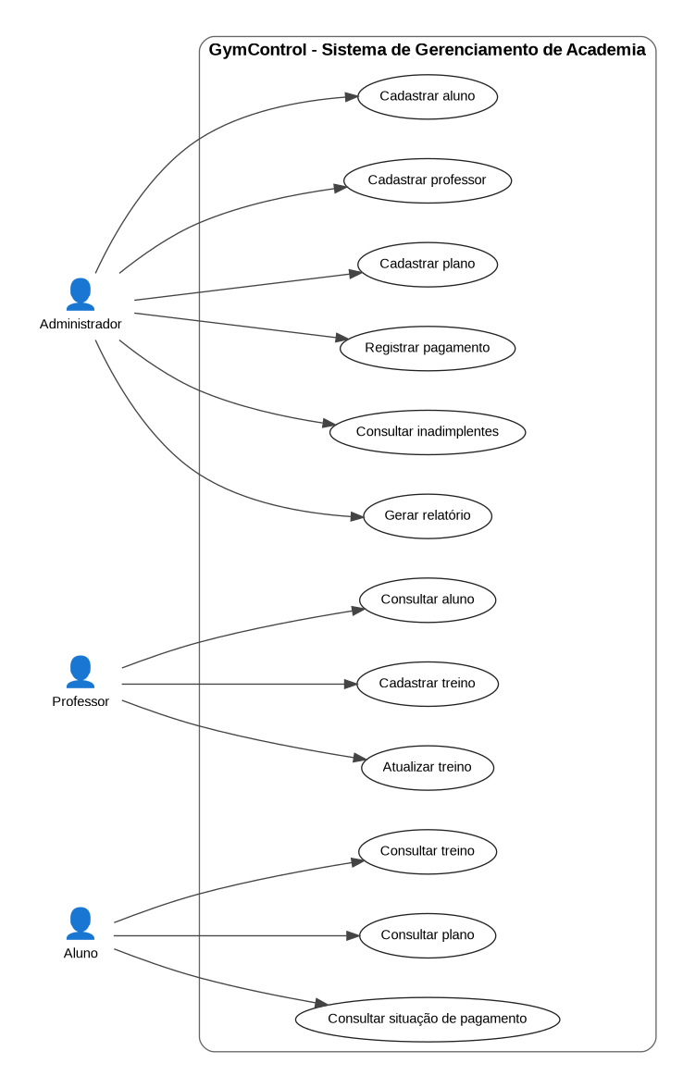
FIGURA 1 – Diagrama de Caso de Uso do sistema GymControl
Fonte: elaborado pelos autores.
QUADRO 3 – Atores e casos de uso do sistema GymControl
Ator | Casos de uso
Administrador | Cadastrar aluno; cadastrar professor; cadastrar plano; registrar pagamento; consultar inadimplentes; gerar relatório.
Professor | Consultar aluno; cadastrar treino; atualizar treino.
Aluno | Consultar treino; consultar plano; consultar situação de pagamento.
Fonte: elaborado pelos autores.

5.1.2 Descrição dos casos de uso
Os quadros a seguir (QUADRO 4, QUADRO 5 e QUADRO 6) detalham, respectivamente, os casos de uso Cadastrar Aluno, Registrar Pagamento e Cadastrar Treino, descrevendo ator principal, objetivo, pré-condição, fluxo principal e pós-condição de cada um.
QUADRO 4 – Descrição do caso de uso Cadastrar Aluno
Item | Cadastrar Aluno
Ator principal | Administrador
Objetivo | Registrar um novo aluno no sistema.
Pré-condição | O administrador deve estar logado.
Fluxo principal | O administrador acessa a tela de cadastro, informa os dados do aluno, escolhe o plano e salva o cadastro.
Pós-condição | O aluno fica registrado no sistema.
Fonte: elaborado pelos autores.
QUADRO 5 – Descrição do caso de uso Registrar Pagamento
Item | Registrar Pagamento
Ator principal | Administrador
Objetivo | Registrar o pagamento da mensalidade de um aluno.
Pré-condição | O aluno deve estar cadastrado.
Fluxo principal | O administrador pesquisa o aluno, informa o valor pago, a data de pagamento e confirma o registro.
Pós-condição | O pagamento fica registrado no sistema.
Fonte: elaborado pelos autores.
QUADRO 6 – Descrição do caso de uso Cadastrar Treino
Item | Cadastrar Treino
Ator principal | Professor
Objetivo | Criar um treino personalizado para o aluno.
Pré-condição | O professor e o aluno devem estar cadastrados.
Fluxo principal | O professor seleciona o aluno, informa os exercícios, séries, repetições e observações.
Pós-condição | O treino fica vinculado ao aluno.
Fonte: elaborado pelos autores.

5.1.3 Diagrama de Sequência
O cenário escolhido para o diagrama de sequência foi o registro de pagamento de mensalidade. A FIGURA 2 apresenta o diagrama de sequência UML, e o QUADRO 7 complementa com a sequência detalhada de mensagens trocadas entre os participantes (Administrador, Sistema e Banco de Dados). As mensagens estão numeradas em ordem cronológica de envio.
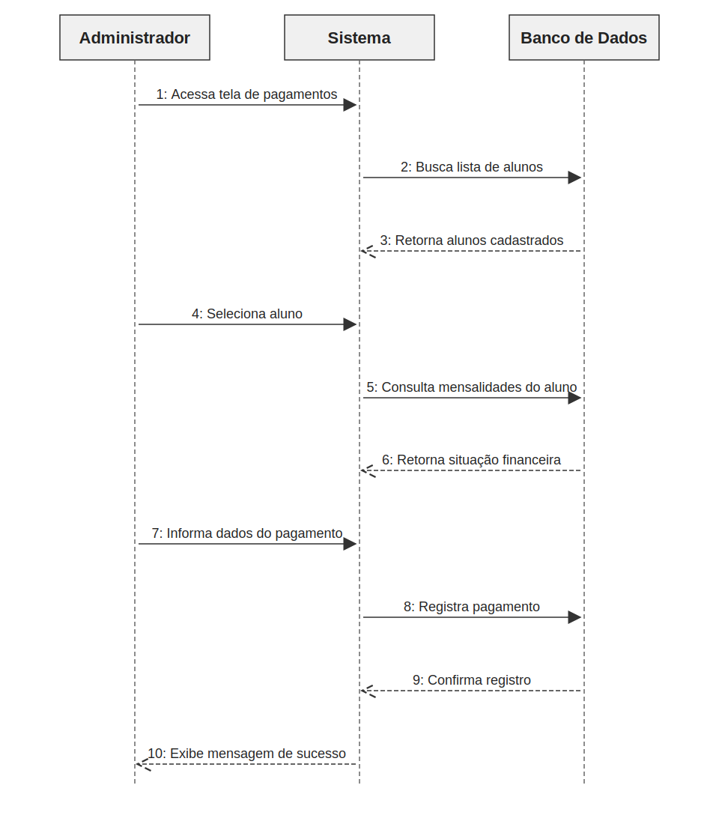
FIGURA 2 – Diagrama de Sequência: registrar pagamento de mensalidade
Fonte: elaborado pelos autores.
QUADRO 7 – Sequência de mensagens — registrar pagamento de mensalidade
Nº | De | Para | Mensagem
1 | Administrador | Sistema | Acessa a tela de pagamentos.
2 | Sistema | Banco de Dados | Busca a lista de alunos cadastrados.
3 | Banco de Dados | Sistema | Retorna os alunos cadastrados.
4 | Administrador | Sistema | Seleciona o aluno desejado.
5 | Sistema | Banco de Dados | Consulta as mensalidades do aluno.
6 | Banco de Dados | Sistema | Retorna a situação financeira do aluno.
7 | Administrador | Sistema | Informa os dados do pagamento.
8 | Sistema | Banco de Dados | Registra o pagamento.
9 | Banco de Dados | Sistema | Confirma o registro.
10 | Sistema | Administrador | Exibe mensagem de sucesso.
Fonte: elaborado pelos autores.

5.2 Diagramas estruturais da UML
Os diagramas estruturais representam a estrutura estática do sistema, ou seja, as classes, componentes e demais elementos que compõem sua arquitetura. Para o GymControl, foram elaborados o Diagrama de Classe e o Diagrama de Componentes, apresentados a seguir.

5.2.1 Diagrama de Classe
O diagrama de classes apresenta as principais classes do sistema, seus atributos e os relacionamentos entre elas. A FIGURA 3 apresenta o diagrama de classes UML, o QUADRO 8 sintetiza as classes e seus principais atributos e o QUADRO 9 descreve os relacionamentos entre as classes.
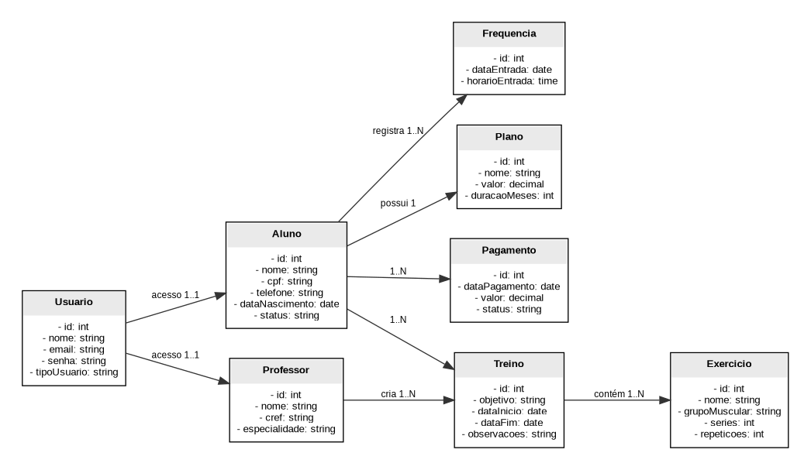
FIGURA 3 – Diagrama de Classe do sistema GymControl
Fonte: elaborado pelos autores.
QUADRO 8 – Principais classes do sistema e seus atributos
Classe | Principais atributos
Usuario | id, nome, email, senha, tipoUsuario
Aluno | id, nome, cpf, telefone, dataNascimento, status
Professor | id, nome, cref, especialidade
Plano | id, nome, valor, duracaoMeses
Pagamento | id, dataPagamento, valor, status
Treino | id, objetivo, dataInicio, dataFim, observacoes
Exercicio | id, nome, grupoMuscular, series, repeticoes
Frequencia | id, dataEntrada, horarioEntrada
Fonte: elaborado pelos autores.
QUADRO 9 – Relacionamentos entre as classes do sistema
Classes envolvidas | Cardinalidade | Descrição
Usuario – Aluno | 1..1 | Um usuário corresponde a um aluno (acesso de aluno ao sistema).
Usuario – Professor | 1..1 | Um usuário corresponde a um professor (acesso de professor ao sistema).
Aluno – Plano | N..1 | Um aluno possui um plano.
Aluno – Pagamento | 1..N | Um aluno pode possuir vários pagamentos.
Aluno – Treino | 1..N | Um aluno pode possuir um ou mais treinos.
Aluno – Frequencia | 1..N | Um aluno possui vários registros de frequência.
Professor – Treino | 1..N | Um professor pode criar vários treinos.
Treino – Exercicio | 1..N | Um treino contém vários exercícios.
Fonte: elaborado pelos autores.

5.2.2 Diagrama de Componentes
O diagrama de componentes mostra a divisão do sistema em interface web, back-end e banco de dados. A FIGURA 4 apresenta o diagrama de componentes UML e o QUADRO 10 relaciona cada tela do sistema (interface web) ao componente de controle correspondente no back-end, indicando que todos os controles acessam o mesmo banco de dados relacional MySQL.
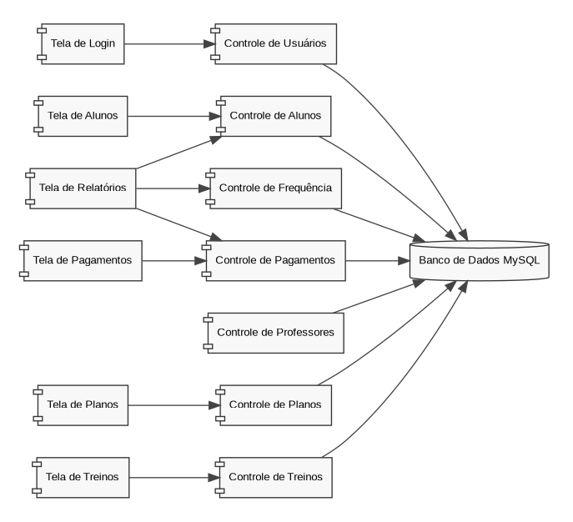
FIGURA 4 – Diagrama de Componentes do sistema GymControl
Fonte: elaborado pelos autores.
QUADRO 10 – Componentes do sistema GymControl
Tela (interface web) | Componente de controle (back-end) | Armazenamento
Tela de Login | Controle de Usuários | Banco de Dados MySQL
Tela de Alunos | Controle de Alunos | Banco de Dados MySQL
Tela de Relatórios | Controles de Alunos, Frequência e Pagamentos | Banco de Dados MySQL
Tela de Pagamentos | Controle de Pagamentos | Banco de Dados MySQL
— | Controle de Professores | Banco de Dados MySQL
Tela de Planos | Controle de Planos | Banco de Dados MySQL
Tela de Treinos | Controle de Treinos | Banco de Dados MySQL
Fonte: elaborado pelos autores.

6 TECNOLOGIAS UTILIZADAS
Para o desenvolvimento do sistema, foram escolhidas tecnologias simples, acessíveis e adequadas para um projeto acadêmico. O QUADRO 11 apresenta a relação das tecnologias selecionadas, suas finalidades e respectivas justificativas. As ferramentas Lucidchart, Visual Paradigm e Astah UML foram utilizadas para apoiar a etapa de modelagem dos diagramas UML.
QUADRO 11 – Tecnologias escolhidas para o desenvolvimento do sistema
Tecnologia | Finalidade | Justificativa
JavaScript | Linguagem de programação | Linguagem popular, versátil e adequada para front-end e back-end.
HTML e CSS | Estrutura e estilo das telas | Tecnologias básicas para construção de interfaces web.
Node.js | Back-end | Permite desenvolver a lógica do sistema usando JavaScript no servidor.
MySQL | Banco de dados | Banco relacional adequado para armazenar alunos, planos, pagamentos e treinos.
Visual Studio Code | Editor de código | Ferramenta gratuita e amplamente utilizada no desenvolvimento web.
Lucidchart, Visual Paradigm ou Astah UML | Modelagem UML | Ferramentas apropriadas para a criação dos diagramas solicitados.
Fonte: elaborado pelos autores.

7 CRONOGRAMA DE DESENVOLVIMENTO
O QUADRO 12 apresenta o cronograma estimado para o desenvolvimento do sistema, organizado em treze etapas sequenciais que abrangem desde o levantamento de requisitos até a entrega final.
QUADRO 12 – Cronograma de desenvolvimento do sistema
Etapa | Atividade | Prazo estimado
1 | Definição do tema e levantamento dos requisitos | 2 dias
2 | Descrição das funcionalidades do sistema | 2 dias
3 | Criação do Diagrama de Caso de Uso | 2 dias
4 | Criação do Diagrama de Sequência | 2 dias
5 | Criação do Diagrama de Classes | 3 dias
6 | Criação do Diagrama de Componentes | 2 dias
7 | Definição das tecnologias utilizadas | 1 dia
8 | Criação do banco de dados | 3 dias
9 | Desenvolvimento das telas do sistema | 5 dias
10 | Desenvolvimento das funcionalidades principais | 7 dias
11 | Testes e correções | 4 dias
12 | Revisão do relatório final | 2 dias
13 | Entrega final do sistema e documentação | 1 dia
Fonte: elaborado pelos autores.

8 ORÇAMENTO PARA DESENVOLVIMENTO
O orçamento apresentado no QUADRO 13 é uma estimativa acadêmica para o desenvolvimento do sistema, considerando os profissionais envolvidos, a quantidade de horas estimadas para cada atividade e o valor por hora praticado no mercado.
QUADRO 13 – Estimativa de orçamento para o desenvolvimento
Profissional | Atividade | Horas | Valor/hora | Total
Analista de Sistemas | Levantamento de requisitos e documentação | 20h | R$ 60,00 | R$ 1.200,00
Designer UI/UX | Protótipo das telas | 15h | R$ 50,00 | R$ 750,00
Desenvolvedor Front-end | Desenvolvimento das telas | 35h | R$ 55,00 | R$ 1.925,00
Desenvolvedor Back-end | Desenvolvimento da lógica do sistema | 40h | R$ 65,00 | R$ 2.600,00
Administrador de Banco de Dados | Modelagem e criação do banco | 15h | R$ 60,00 | R$ 900,00
Tester/QA | Testes e correções | 15h | R$ 45,00 | R$ 675,00
Gerente de Projeto | Organização e acompanhamento | 10h | R$ 70,00 | R$ 700,00
TOTAL ESTIMADO |  |  |  | R$ 8.750,00
Fonte: elaborado pelos autores.

9 CONSIDERAÇÕES FINAIS
O desenvolvimento do sistema GymControl busca demonstrar a importância da modelagem e do planejamento no processo de criação de software. Por meio dos elementos da UML, conforme proposto por Booch, Rumbaugh e Jacobson (2006), é possível visualizar melhor a estrutura, o comportamento e os componentes do sistema antes da implementação, reduzindo riscos e retrabalho na fase de desenvolvimento.
Retomando a hipótese formulada na introdução, o planejamento apresentado neste trabalho indica que um sistema web simples, desenvolvido com tecnologias amplamente difundidas, é viável e adequado para atender às necessidades de academias de pequeno e médio porte. As funcionalidades essenciais foram identificadas, modeladas e descritas, permitindo maior organização no controle de alunos, professores, planos, pagamentos, treinos e frequência.
Dessa forma, o projeto contribui para a compreensão prática dos conceitos de engenharia de software, modelagem de sistemas e desenvolvimento de aplicações, conforme abordados por Pressman (2016) e Sommerville (2019). Para a próxima etapa, será realizada a implementação do sistema com base no planejamento apresentado, utilizando as tecnologias escolhidas e seguindo o cronograma definido.

REFERÊNCIAS
BOOCH, Grady; RUMBAUGH, James; JACOBSON, Ivar. UML: guia do usuário. 2. ed. Rio de Janeiro: Elsevier, 2006. 474 p.
PRESSMAN, Roger S. Engenharia de software: uma abordagem profissional. 8. ed. Porto Alegre: McGraw-Hill, 2016. 968 p.
SOMMERVILLE, Ian. Engenharia de software. 10. ed. São Paulo: Pearson, 2019. 744 p.

